Ұзақ мерзімді жоспар 3 бөлімі: Дизайн және технология |  |  | Мектеп: Дауан ЖОМ
Күні:10.02.2021ж |  |  | Мұғалімнің аты-жөні: Маханова Н
Сынып: 6 |  |  | Қатысқандар саны:  Қатыспағандар саны:
Сабақ тақырыбы |  | Үйге арналған тоқыма бұйымдарының дизайны (алжапқыш, асханалық бұйымдар, т.б.). Эскиз дайындау.
Осы сабақта қол жеткізілетін оқу мақсаттары (оқу бағдарламасына сілтеме) |  | 6.1.5.1  Өзінің тәжірибесі мен біліміне сүйеніп, композицияның негізгі заңдылықтарын сақтай отырып, әртүрлі нысандардың дизайны бойынша тапсырмалар орындау
Сабақ мақсаттары |  | - Үйге арналған бұйым дизайнын орындау;  - Өлшем алып, бұйымның сызбасын орындау;
Бағалау критерийлері |  | - Бұйым дизайнын құрастыруда бірнеше идеялар ұсынады;  - Бұйым орындау үшін өлшемді дұрыс алады;  - Өлшем белгілерін қолданып сызба құрастыра алады;
Тілдік мақсаттар |  | Пәнге тән лексика мен терминология:  Алжапқыш – фартук – apron  Тұтқыш – прихватка – potholders
Құндылықтарды дарыту |  | Осы сабақта балалардың бойына еңбек, шығармашылық, құрмет құндылықтарын дарыту практикалық тапсырмалар орындау арқылы жүзеге асады
Пәнаралық байланыстар |  | Математика – есеп жүргізу,  Геометрия – пішіндерді тану, пішу.
АКТ қолдану дағдылары |  | Мәлімет іздеу мен шабыт, идея дамыту үшін интернет желісін қолдану.
Бастапқы білім |  | Оқушылар қуыршақ орындап, оған түрлі аксессуарлар мен киім үлгілерін матадан тікті.
Сабақ барысы
Сабақтың жоспарланған кезеңдері | Сабақтағы жоспарланған іс-әрекет |  |  |  |  |  |  | Ресурстар
1-сабақ
Сабақтың басы  3 мин | Сәлемдесу. Оқушыларға түрлі алжапқыш түрлерін көрсету. Қолдану аясын талқылау. |  |  |  |  |  |  | Презентация
Сабақтың ортасы  37 мин | (Ұ) Оқушыларға үйге арналған әртүрлі тоқыма бұйымдарын қарастыруды, келесі сұрақтарға жауап беруді ұсыну:  - Тұтқыш тігуге арналған мата қандай қасиеттерге ие болуы тиіс? Неге?  - Алжапқышты қандай матадан тігуге болады?  - Алжапқыш бөлшектерін атаңдар.  - Модельдеу дегеніміз не?  Оқушыларға жеке жұмыс беру  Назым ,Нұрай, Айсана, Айкен :  Алжапқыш жасау  Басти, Маржан,Айжан, Ғалия, Аяжан: тұтқыш жасау  (Т) Тапсырма. Алжапқыш/тұтқыш/ дизайнын орындау.  Дескрипторлар:  - Топта белсенді жұмыс жасайды;  - Түрлі идеялар ұсынады;  - Өз ойын жеткізе алады;  - Заттың дизайнын құрастырады;  - Сыныпқа таныстырады.  Оқушыларға алжапқыштың дизайнын талқылайды, авторлық эскизін дайындап, сыныпқа таныстырады.  (Ө) (Қ) Оқушылар талқылаған соң бұйымға жұмсалатын материалдарды ескере отырып, өз алжапқыштарының дизайнын жасайды.  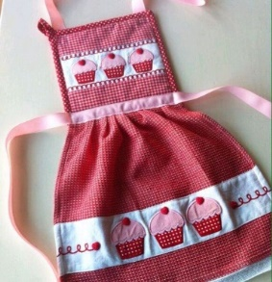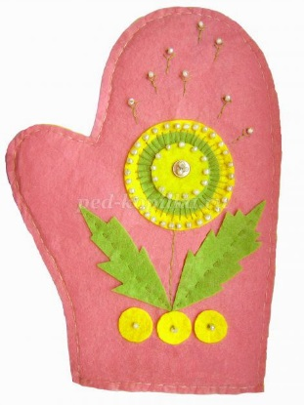 |  |  |  |  |  |  | http://kuhniclub.ru/aksessuari/tekstil-dlya-kuxni.html  https://www.youtube.com/watch?v=NNbYRHk6xCY  https://www.youtube.com/watch?v=RXLSILeZ1cQ  қосымша 1  А3 формат, түрлі-түсті қалам, өшіргіш, фломастерлер  http://kitchendecorium.ru/accessories-decor/dekorirovanie/vse-o-shite-fartuka-dlya-kuxni-instrukciya-sovety-i-foto-dlya-vdoxnoveniya.html
Сабақтың соңы | Сабақ соңында оқушылар рефлексия жүргізеді:  - нені білдім, нені үйрендім  - нені толық түсінбедім  - немен жұмысты жалғастыру қажет
Саралау – оқушыларға қалай көбірек қолдау көрсетуді жоспарлайсыз? Қабілеті жоғары оқушыларға қандай міндет қоюды жоспарлап отырсыз? |  |  |  |  | Бағалау – оқушылардың материалды меңгеру деңгейін қалай тексеруді жоспарлайсыз? | Денсаулық және қауіпсіздік техникасының сақталуы
Саралау іріктелген тапсырмалар, нақты бір оқушыдан күтілетін нәтижелер, оқушыға дербес қолдау көрсету, оқу материалдары мен ресурстарын оқушылардың жеке қабілеттерін есепке ала отырып іріктеу арқылы жүзеге асады. |  |  |  |  | Оқушылардың орындаған практикалық тапсымалары, сұрақ-жауабы, өз ойын негіздеп айтуы нәтижелері бойынша бағаланады.
Сабақ бойынша рефлексия  Сабақ мақсаттары/оқу мақсаттары дұрыс қойылған ба? Оқушылардың барлығы ОМ қол жеткізді ме?  Жеткізбесе, неліктен?  Сабақта саралау дұрыс жүргізілді ме?  Сабақтың уақыттық кезеңдері сақталды ма?  Сабақ жоспарынан қандай ауытқулар болды, неліктен? |  |  |  | Бұл бөлімді сабақ туралы өз пікіріңізді білдіру үшін пайдаланыңыз. Өз сабағыңыз туралы сол жақ бағанда берілген сұрақтарға жауап беріңіз.
Жалпы баға

Сабақтың жақсы өткен екі аспектісі (оқыту туралы да, оқу туралы да ойланыңыз)?
1:
2:
Сабақты жақсартуға не ықпал ете алады (оқыту туралы да, оқу туралы да ойланыңыз)?
1:
2:
Сабақ барысында сынып туралы немесе жекелеген оқушылардың жетістік/қиындықтары туралы нені білдім, келесі сабақтарда неге көңіл бөлу қажет?

Тексерілді :

Қосымша 1

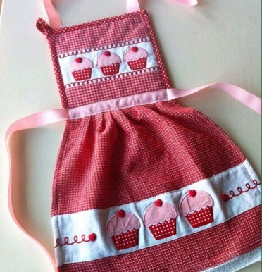 |  | 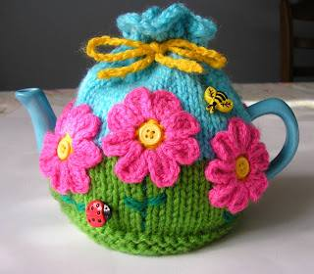
1-топ | 2-топ | 3-топ

